סמסטר 2009א
ממ"ן 15 – שאלה 3

נכתוב קודם את פעולת ההכנסה בצורה כללית (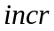 מסמן את תוספת הזיכרון במערך החדש):
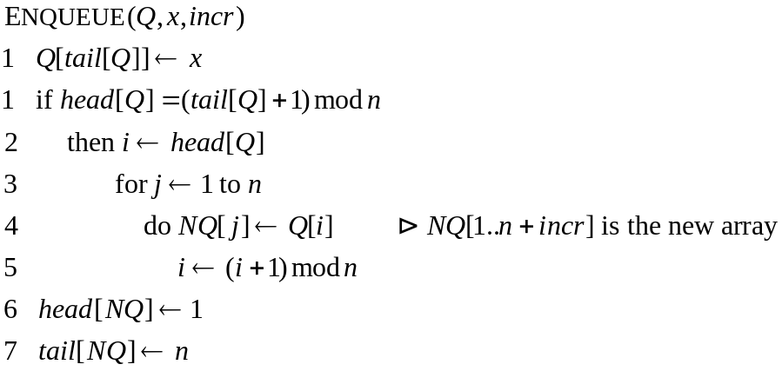

בכל אחד מהסעיפים א', ב', ג', נניח שנתון לנו תור בגודל המאוחסן במערך בגודל (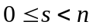). נבצע עליו פעולות הכנסה. כל עוד פעולת הכנסה לא ממלאת את התור, זמן הריצה שלה נשאר קבוע. מכיוון שמספר האיברים בתור אחרי ביצוע פעולות הכנסה אינו גדול מ-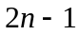, זמן הריצה של פעולת הכנסה אינו גדול מ-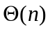.

א' (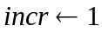)
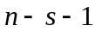 ההכנסות הראשונות מתבצעות בזמן 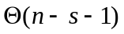; 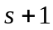 ההכנסות האחרונות מתבצעות בזמן , 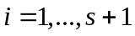. זמן הריצה עבור סדרת פעולות ההכנסה הינו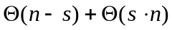. במקרה הגרוע, כאשר 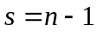, מתקבל זמן הריצה 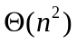.

ב' (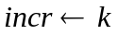)
ההכנסות הראשונות מתבצעות בזמן ; בין ההכנסות האחרונות נמצאות בערך 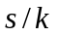 פעולות הרצות בזמן כל אחת (האחרות רצות בזמן קבוע). זמן הריצה עבור סדרת פעולות ההכנסה הינו 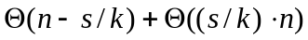. במקרה הגרוע, כאשר , מתקבל זמן הריצה 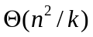.
ג' (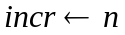)
ההכנסות הראשונות ו- הפעולות האחרונות מתבצעות בזמן 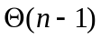; הפעולה ה-() רצה בזמן . זמן הריצה עבור סדרת פעולות ההכנסה הינו (זה כולל את המקרה הגרוע).

ד'
ברור שהשיטה השלישית (הגדלת המערך פי שניים) היא היעילה ביותר.

